**Posto de Informações Turísticas – PIT**

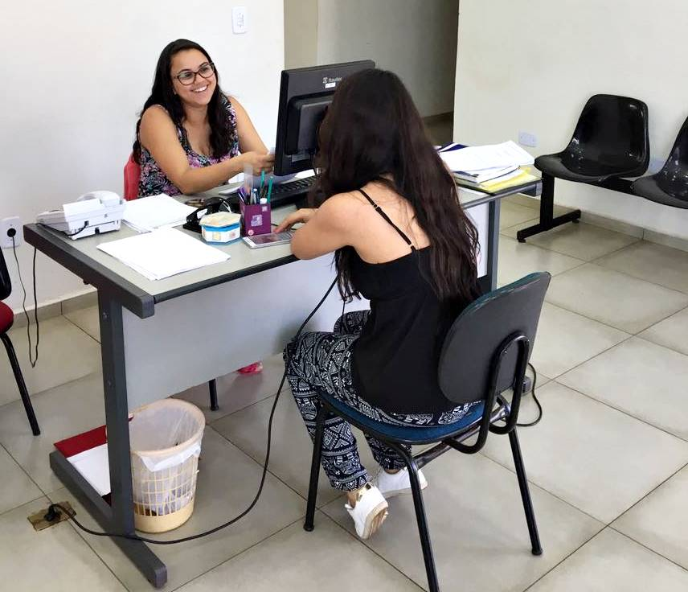

A Prefeitura Municipal de Orlândia consta com um Posto de Informações Turísticas, localizado na Avenida do Café, n 1040, no prédio da Secretaria de Desenvolvimento Econômico e Turismo.Atende visitantes e turistas que vem para Orlândia, para eventos, lazer e negócios.Um funcionário capacitado com informações sobre atrativos, eventos, hotéis e restaurantes, e distribui folders. O serviço de Informação Turística Digital está disponível no site da Prefeitura Municipal: http://www.orlandia.sp.gov.br/novo/turismo

**Horário de Funcionamento:**

De Segunda a Sexta feira das 8 às 16 hs.